|  |  |  |  |
| --- | --- | --- | --- |
| ALGÈBRE – ANALYSE | Utilisation de fonctions de référence x → x2 | | 2 ASSP3 |
| *Thème :* | |  | | --- | | Prévention, Santé et Sécurité : Utiliser un véhicule. | | | |
| Capacité | | Connaissance | |
| * Sur un intervalle donné, étudier les variations et représenter les fonctions de référence : x → x2. * Représenter les fonctions de la forme x → x2+ k, x → k x2 où k est un nombre réel donné. * Utiliser les TIC pour conjecturer les variations de ces fonctions. | | * Sens de variation et représentation graphique des fonctions de référence sur un intervalle donné: x → x2 * Sens de variation et représentation graphique des fonctions de la forme x → x2+ k, x → k x2 où k est un nombre réel donné. | |

* La **distance d’arrêt** est la distance parcourue par un véhicule entre le moment où son conducteur perçoit un problème, et le moment où le véhicule est à l’arrêt complet.
* La **distance de réaction** est la distance que parcourt le véhicule entre le moment où son conducteur perçoit un problème, et le moment où il pose son pied sur la pédale de frein.
* 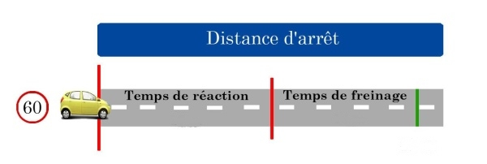La **distance de freinage** est la distance parcourue par le véhicule entre le moment où son conducteur commence à appuyer sur la pédale de frein, et le moment où le véhicule est à l’arrêt complet.
* La distance de freinage dépend de la vitesse de ce véhicule.
* On suppose que sur route sèche, la distance de freinage *df*, en m, est donnée par :

*df* = 0,085 × *v*²où *v* est la vitesse en mètre par seconde (*m/s*)

Comment savoir si un autombiliste voyant un obstacle à une certaine distance, freine et s’arrêtera avant celui-ci ?

Partie A

On représentera graphiquement le fonction *f* définie sur l’intervalle[0 ; 90] par ***f* **

1. Compléter la deuxième ligne du tableau suivant, valeurs arrondies à 0,1 prés :

|  |  |  |  |  |  |  |  |  |  |
| --- | --- | --- | --- | --- | --- | --- | --- | --- | --- |
| Vitesse en *km/h* | 0 | 9 | 18 | 25 | 32 | 36 | 50 | 80 | 90 |
| Vitesse en *m/s* | 0 | 2,5 | 5 | 6,4 | 8,9 | 10 | 13,9 | 22,2 | 25 |
| ***f***  | 0 | 0,53 | 2,2 | 3,5 | 6,8 | 8,5 | 16,5 | 41,9 | 53,2 |

1. Comment passe-t-on d’une vitesse en *km/h* en *m/s*?

On divise la vitesse en *km/h*  par 3,6 pour l’avoir en *m/s.*

1. Compléter la troisième ligne du tableau, valeurs arrondies au dixième supérieure.
2. Tracer dans le repère la courbe représentant ***f*** 

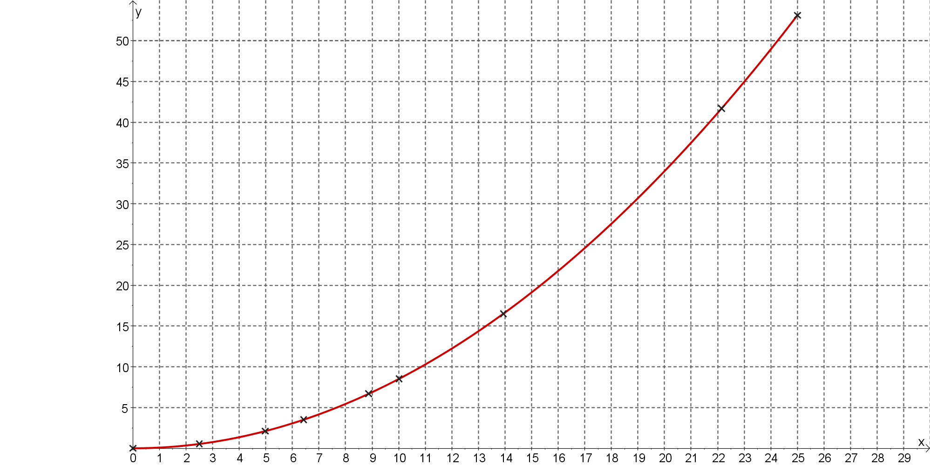

1.  partir de l’observation graphique, indiquer si ***f*** est croissante ou si ***f*** est décroissante.

La courbe est croissante sur l’intervalle [0 ; 90]

Partie B

Un automobiliste roule à une vitesse de 90 *km/h,* il voit un obstacle à *70 m* devant lui

1. Soit *da*la distance d’arrêt et *dr* la distance de réaction. La distance de réaction est la distance parcourue en 1 seconde (temps de réaction de l’automobiliste).

Comment peut-on écrire *da* en fonction de *dr* et *df*?

*da = dr + df.*

1. L’automobiliste s’arrêtera-t-il avant l’obstacle ? (justifier).

À 90 km/h, on a :

*dr = 25 m df = 53,2 m*

*da = 25 +53, 2 = 78,2 m*

La distance d’arrêt est de 78,2 m plus grande que la distance où se trouve l’obstacle au moment où l’automobiliste l’aperçoit, donc le véhicule ne pourra pas s’arrêter avant.

I] fonction « carré » : $x$ → $x²$

1. Remplir les tableaux de valeurs  et de variation :

|  |  |  |  |  |  |  |  |  |  |  |  |  |  |  |  |  |  |  |
| --- | --- | --- | --- | --- | --- | --- | --- | --- | --- | --- | --- | --- | --- | --- | --- | --- | --- | --- |
| $$x$$ | | -3 | | -2 | | -1 | | 0 | | 1 | | 2 | 3 |  | $$x$$ | -3 | 0 | 3 |
| $$x²$$ | *9* | | *4* | | *1* | | *0* | | *1* | | *4* | | *9* |  | $$x²$$ | 9 | 0 | 9 |
|  | | | | | | | | | | | | | |

**A retenir :**

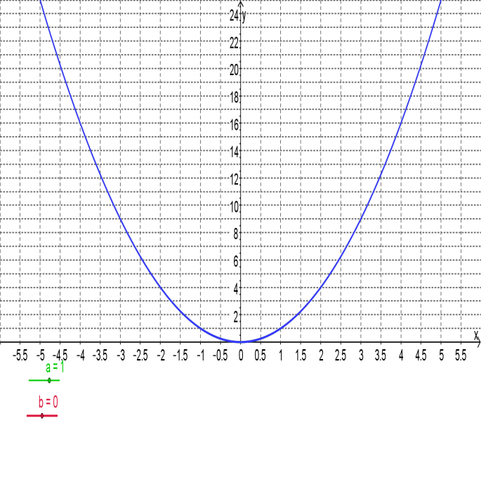

**Pour $x$ ≤ 0**

***f* est décroissante**

**Pour $x$ ≥ 0**

***f* est croissante**

Le point de coordonnées (0 ;0) est le minimum

de la fonction : ***f*    **

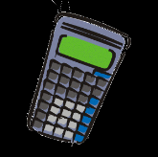III] Représentation et sens de variation de la fonction de la forme $x$ → $kx²$ avec la calculatrice

Nous allons étudier les fonctions *f*, *h* définies sur l’intervalle [-2 ; 2] par ***f* **et ***h* **

On souhaite étudier la représentation graphique de *h* en fonction de k, par rapport à la courbe représentative de *f*.

La première étape consiste à mémoriser les fonctions à étudier dans le menu éditeur de fonctions.

1. 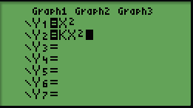Mettre en mémoire la fonction ***f* **en Y1
2. Mémoriser la fonction ***h* ** en Y2:



1. On affecte arbitrairement la valeur 4 à  :

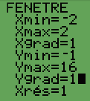

1. On procède aux réglages de la « fenêtre graphique » : 
2. Puis on affiche les deux courbes : 
3. Remplir les tableaux de valeurs  et de variation :

|  |  |  |  |  |  |  |  |  |  |  |  |  |  |  |
| --- | --- | --- | --- | --- | --- | --- | --- | --- | --- | --- | --- | --- | --- | --- |
|  | | -2 | | -1 | | 0 | | 1 | 2 |  |  | -2 | 0 | 2 |
| $$x²$$ | *4* | | *1* | | *0* | | *1* | | *4* |  | *h*    | 16 | 0 | 16 |
|  | *16* | | *4* | | *0* | | *4* | | *16* |

1. Recommencer pour $k$ = -4
2. Recommencer pour $k$ =0,5
3. Conclure :

**A retenir :**

* la fonction ***f* *est une parabole symétrique par rapport à l’axe des ordonnées.***
* Si k >0 :
  + les fonctions $x$ → $kx²$ **et $x$**  → $x²$ **ont le même sens de variation.**
  + La fonction $x$ → $kx²$ **admet un minimum de coordonnées (0 ; 0)**
* Si k <0
  + les fonctions $x$ → $kx²$ **et $x$**  → $x²$ **varient en sens contraire**
  + La fonction $x$ → $kx²$ **admet un maximum de coordonnées (0 ; 0).**

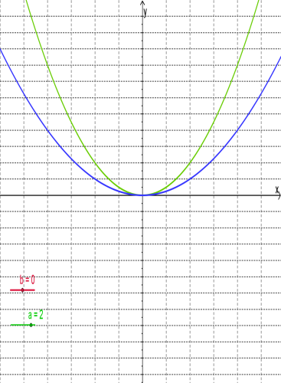

K>0

**y = kx²**

**y = x²**

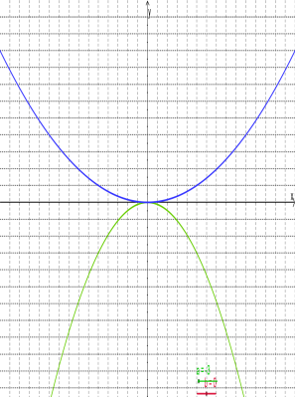

K<0

**y = kx²**

**y = x²**

IV] Nous allons étudier les fonctions *f*, *g* définies sur l’intervalle [-3 ; 3] par ***f* **et ***g* **

On souhaite étudier la représentation graphique de *g* en fonction de k, par rapport à la courbe représentative de *f*.

La première étape consiste à mémoriser les fonctions à étudier dans le menu éditeur de fonctions.

1. 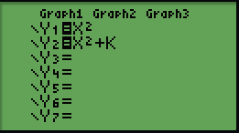Garder la fonction ***f* **en Y1
2. Pour mémoriser la fonction ***g* ** en Y2:



1. On affecte arbitrairement la valeur 2 à K :

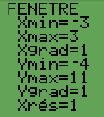

1. On procède aux réglages de la « fenêtre graphique » : 
2. Puis on affiche les deux courbes : 
3. Remplir les tableaux de valeurs  et de variation :

|  |  |  |  |  |  |  |  |  |  |  |  |  |  |  |
| --- | --- | --- | --- | --- | --- | --- | --- | --- | --- | --- | --- | --- | --- | --- |
|  | | -2 | | -1 | | 0 | | 1 | 2 |  |  | -2 | 0 | 2 |
| $$x²$$ | *4* | | *1* | | *0* | | *1* | | *4* |  | *g*    | 6 | 2 | 6 |
|  | *6* | | *3* | | *2* | | *3* | | *6* |

1. On affecte cette fois la valeur -3 à k. Recommencer comme précédemment.
2. Conclure :

**A retenir :**

* la fonction ***f* *est une parabole symétrique par rapport à l’axe des ordonnées.***
* les fonctions $x$ → $x²+k$ **et $x$**  → $x²$ **ont le même sens de variation.**
* La fonction $x$ → $x²+k$ **admet un minimum de coordonnées (0 ; $k$)**

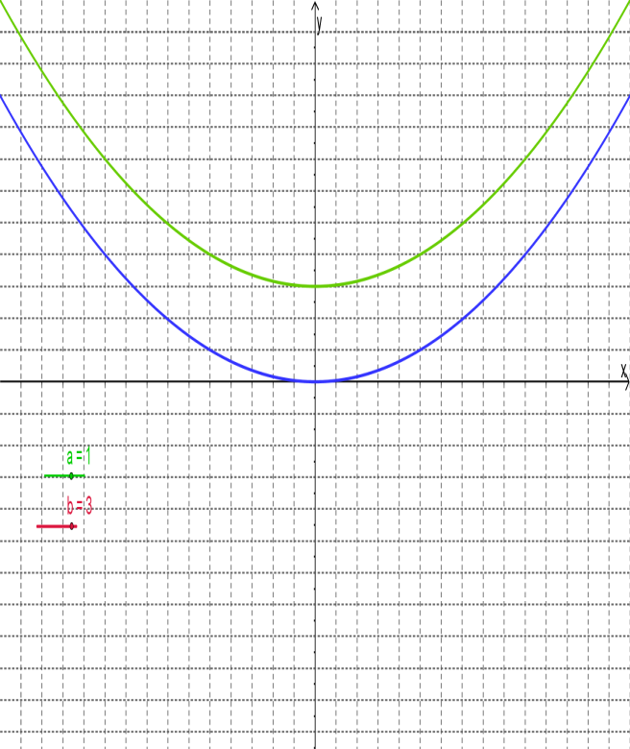

**y = x² + k**

**y = x²**

k